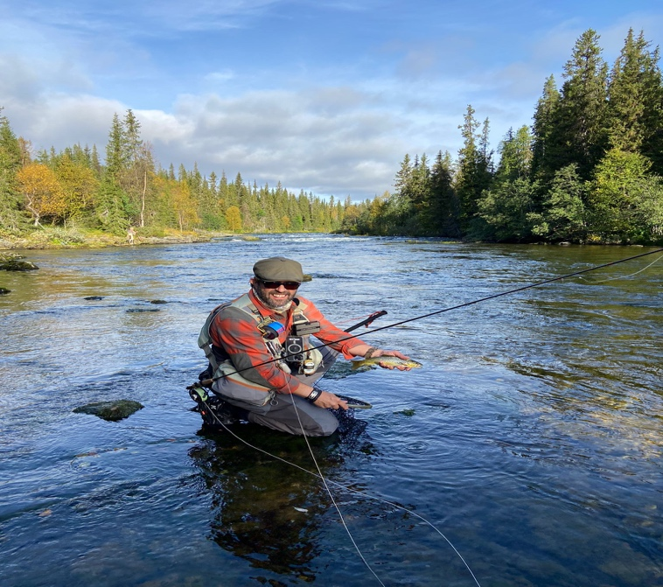
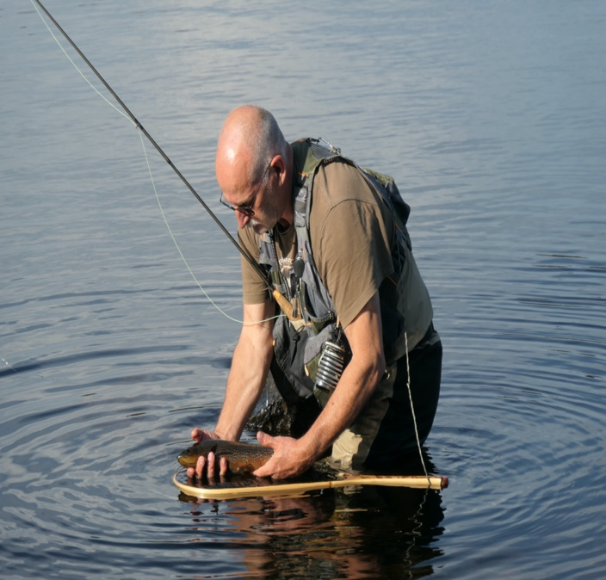
Zo heeft ieder op zijn manier zijn vismomenten

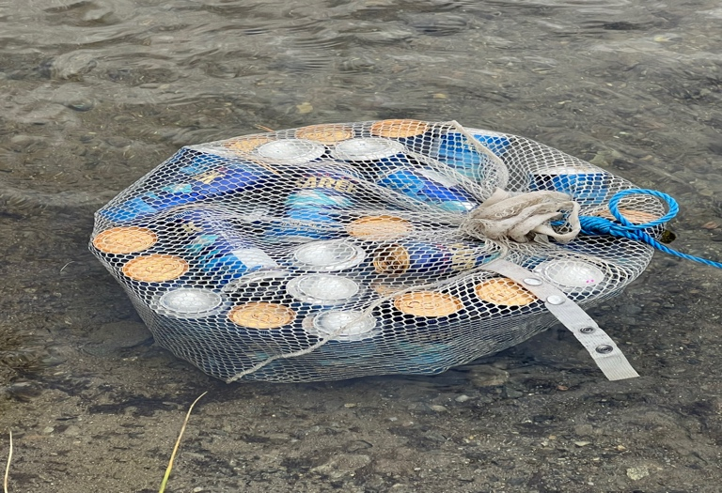
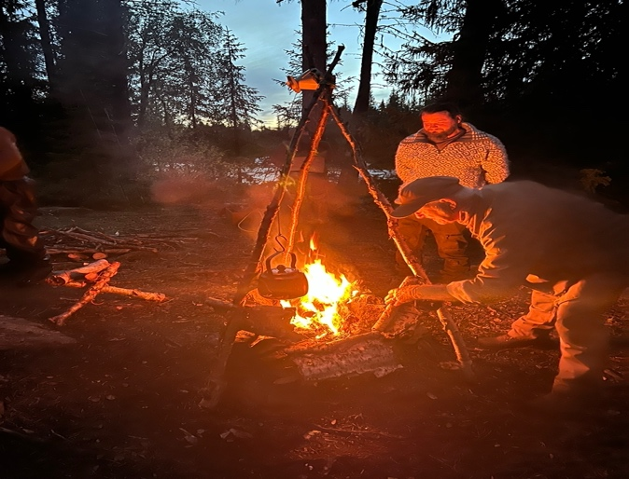
De rivier was onze koelkast Waar zouden wij zijn zonder vuur???

In de avonduren...na een heerlijke maaltijd...was het tijd om de verhalen vd dag door te spreken...gezellig aan het houtvuur-de centrale plaats tijdens ons avontuur...-onder genot van een biertje en de nodige whiskey...sterke verhalen over de missers en de gevangen vissen zeker het verhaal van Pietje de Plukker.....was voor ons lachwekkend...
Om vervolgens de hangmat of de tent weer op te zoeken.....om bij het daglicht weer vuur te maken voor ontbijt en kook-koffie....onze waadpakken weer aan te trekken voor nieuwe avonturen.

Iedere dag ging ik na het vissen...toch weer even op pad.....nee geen pad!! zomaar kriskras...de wilde natuur in …..zonder referentiepunt...waar ben ik nu???het enige referentiepunt was de rivier...verdwalen was van zelfsprekend, om na een hele tijd weer terug te komen bij ons kampement...met hout voor de maaltijd bereidingen.
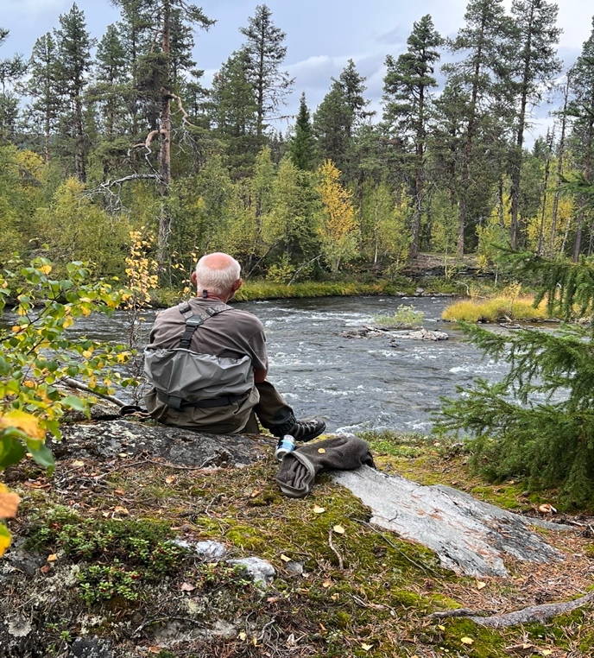
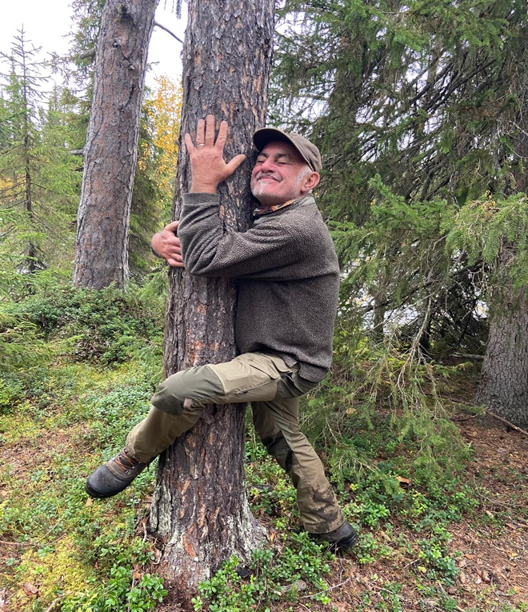
En soms laat je de gedachten de vrije loop........thuis is zo ver weg.......

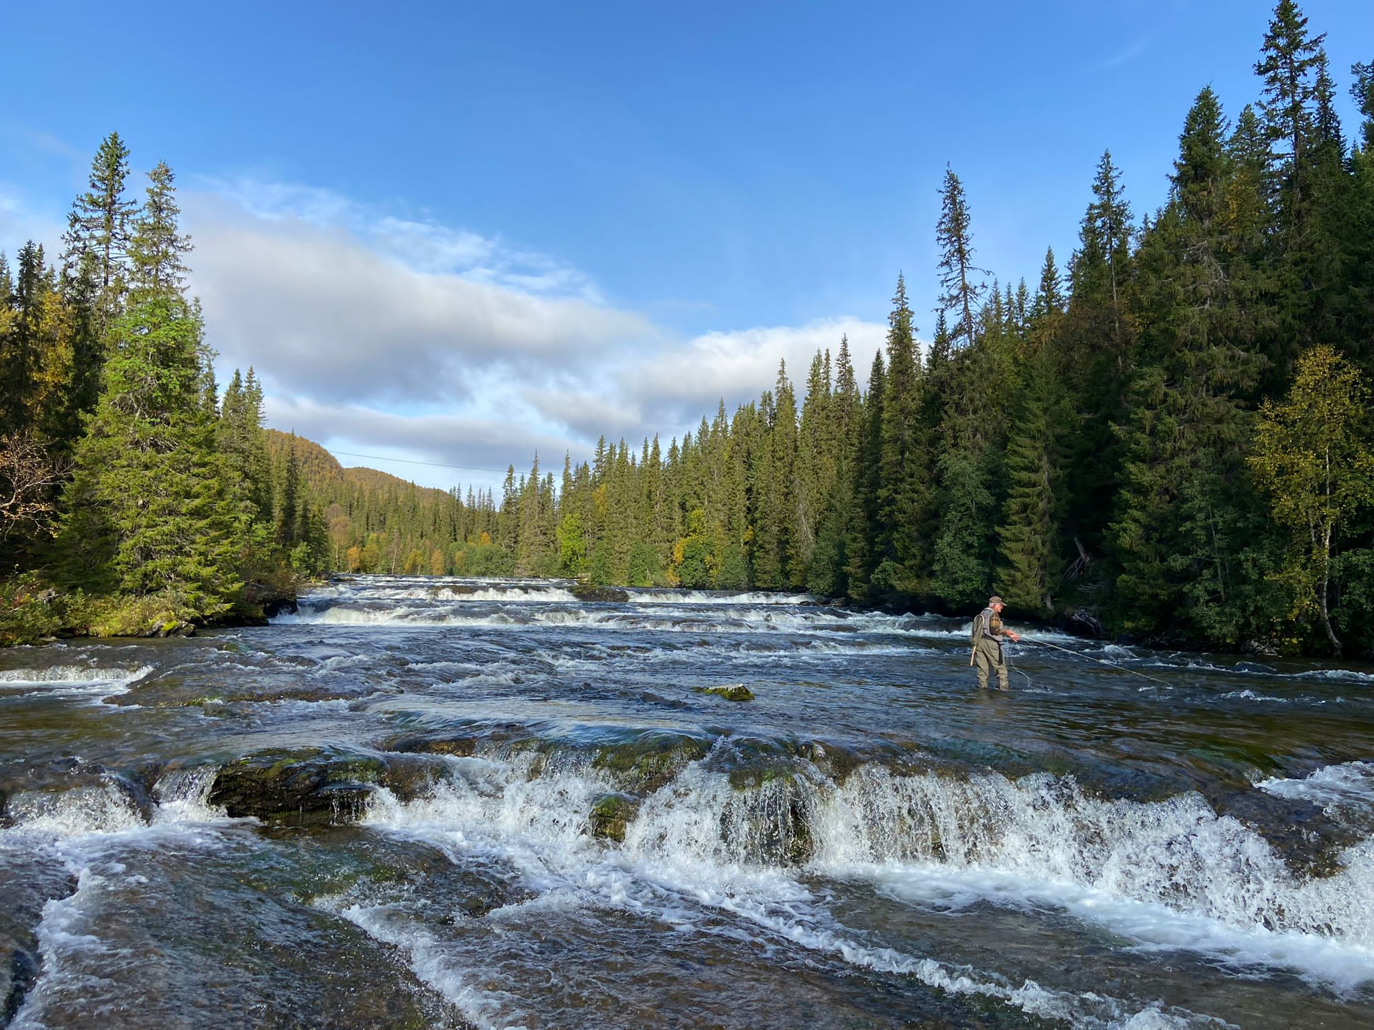
De Ovre Juktan........een prachtige rivier.....waar het waden soms een hele uitdaging is.

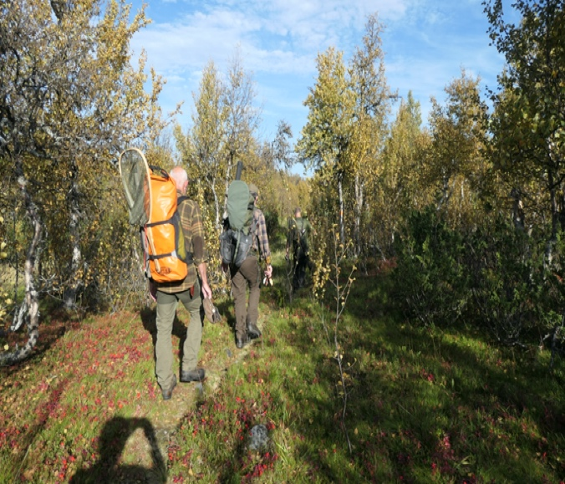
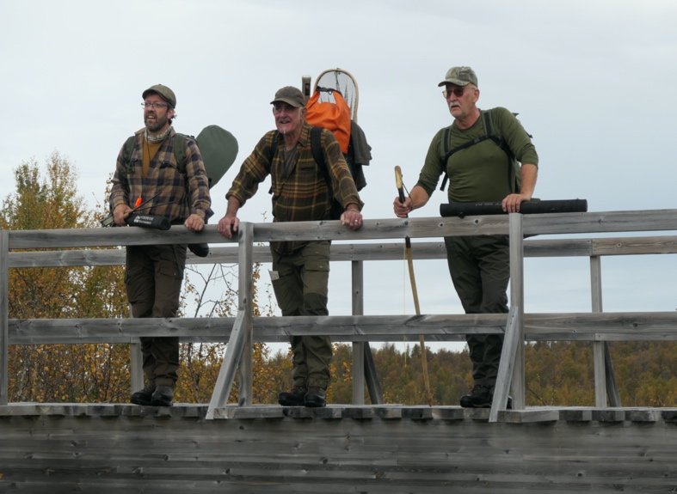
Lopen wij in de juiste richting???? Een gezamelijke verwondering....

De immense stilte werd soms verstoord door een opvliegende korhoen.....of een vloek....van een misser.....of het schepnet wat weer eens aan een dwergberk bleef hangen...

Na 6 dagen wildernis.....was de tijd weer aangebroken om onze gedachten weer te gaan richten op het dagelijks bestaan....terug naar de beslommeringen van alle dag....met in onze rugzakken een hele mooie bagage....de ervaringen...het genot...de smaak van eland en rendiervlees....de frisse buitenlucht.....de mooie vangsten....en de tijd die wij dankzij Jonas hebben mogen beleven........
Een citaat van Jonas....nu is het weer tijd om te “”Ont-Gijsen””......wat hij hier mee bedoelde????

Rest ons nog 1 ding.......afscheid....jongens het was mooi....merci dat wij deelgenoot mochten zijn.
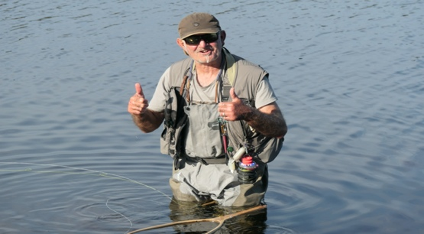
Gijs Brouns

